Некоторые методы определения скорости распространения импульсного разряда над поверхностью воды.
Ваулин Д.Н., Квас А.А., Черников В.А.
МГУ им. М.В. Ломоносова, Физический факультет, Москва, Россия. andkvas@ya.ru
Настоящая работа является продолжением цикла экспериментов по исследованию импульсного разряда, распространяющегося над поверхностью жидкости [1-3]. Одной из основных характеристик такого разряда является скорость его движения от одного электрода к другому. Знание этой величины и ее зависимости от параметров разряда позволяет определить механизм его распространения. В данной работе рассматриваются различные методы, позволяющие определять скорость распространения разряда, используя результаты достаточно простых экспериментальных измерений. Для создания разряда использовался генератор, позволяющий получать импульсы квазипрямоугольной формы длительностью (10 - 1000) мкс при начальном напряжении в импульсе (5 – 30) кВ.
Самый простой метод определения скорости из вольт-амперных характеристик разряда заключается в измерении времени его распространения от анода к катоду. Затем, зная расстояние между электродами, можно найти среднюю скорость движения разряда.
Второй метод основывается на обработке интегральных фотографий разряда, полученных при различных длительностях импульса. При этом учитывается, что при относительно коротких импульсах разряд не успевает достичь противоположного электрода, и его длина определяется длительностью импульса. Из построенной на основании полученных результатов зависимости длины разряда от длительности импульса, находится скорость его распространения (рис.1-а).
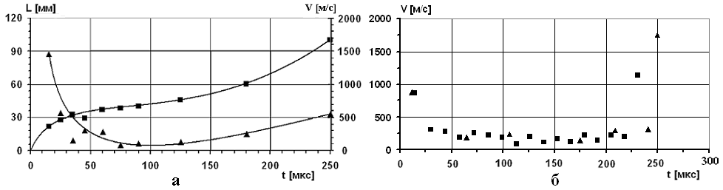
Рис. 1 а – зависимости от длительности импульса: ■ – L(t) , ▲ – V(t),
б - сравнение скоростей: ■-из временной зависимости сопротивления, ▲ - с помощью ФЭУ
Следующий метод заключается в определенной обработке временных зависимостей сопротивления разряда во время его движения между электродами, из которых можно при дополнительных условиях определить скорость.
Кроме того, можно определить скорость распространения разряда, используя коллимированный фотоумножитель, который перемещается параллельно оси разряда. Измеряя экспериментально время запаздывания сигнала с ФЭУ относительно начала разряда и зная координату положения ФЭУ, можно найти искомую скорость распространения.
В работе приводятся результаты сравнения скоростей распространения разряда, полученные различными методами (рис. 1- б).
Работа выполнена при финансовой поддержке проекта CRDF RUP2-1514 – MO-06.
Литература.
- Белошеев В.П. // ЖТФ. 1998. Т.68. Вып.7. С.44.
А.М. Анпилов, Э.М. Бархударов, В.А. Копьев, И.А. Коссый.// Физика Плазмы 2006, Т.32, Вып.11, С.1048.
- Александров А.Ф., Ваулин Д.Н., Ершов А.П. и др. // Вестник МГУ, серия Физика, Астрономия, 2009 .№ 1, С 1.

